荆棘鸟聊天程序

使用说明书

# The Specification of Operating Instructions

专 业：

班 级：

姓 名：

报告日期：

本聊天程序是一个多人聊天室，支持100人以内的用户同时进行群聊。

服务器方一打开便能自行启动（如下图），默认监听端口为127.0.0.1，只能支持本机使用。

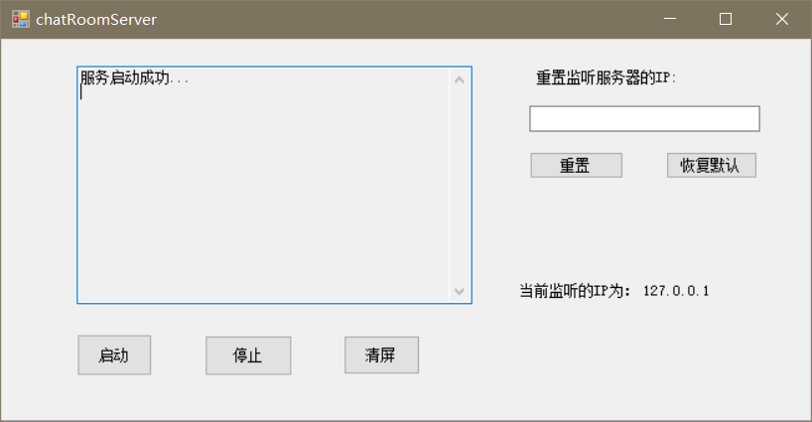

服务器如果需要更换监听的IP以便能够在网络上运行，则需要手动填写需要监听的IP后点击重置按钮。重置按钮会先将已经连接上服务器的所有客户端的连接全部断开，然后重新启动并监听新的IP，下面也会显示当前监听的IP。左边显示框内会显示服务器的状态信息。

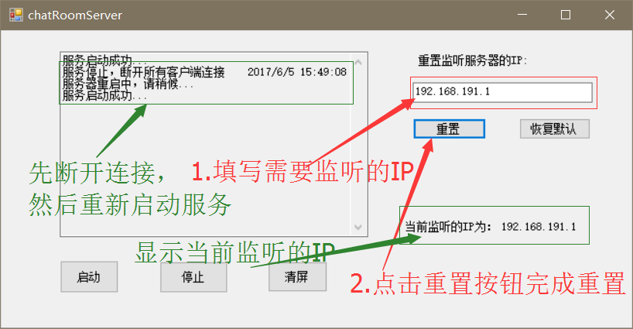

服务器其余四个按钮作用如下：

启动：手动启动服务器，如果服务器已经启动，则点击后不会有任何反应。点击这里启动时监听的IP为上一次关闭服务器时的IP。如果是第一次启动默认监听IP为127.0.0.1。

停止：停止对该IP的监听，换句话说就相当于暂停服务。

清屏：清楚服务器端显示栏里面显示的信息。

恢复默认：恢复监听的IP为127.0.0.1。

下图是经历了几次停止、重置、启动后的截图。

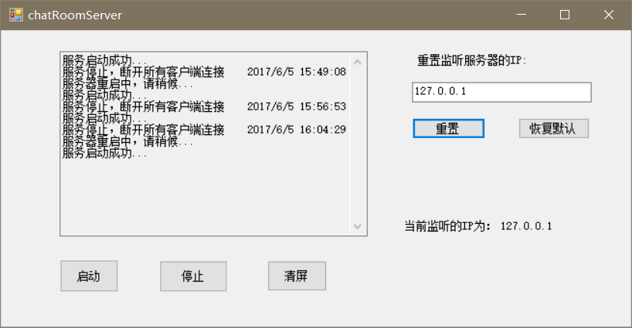

下图是清屏后的截图。

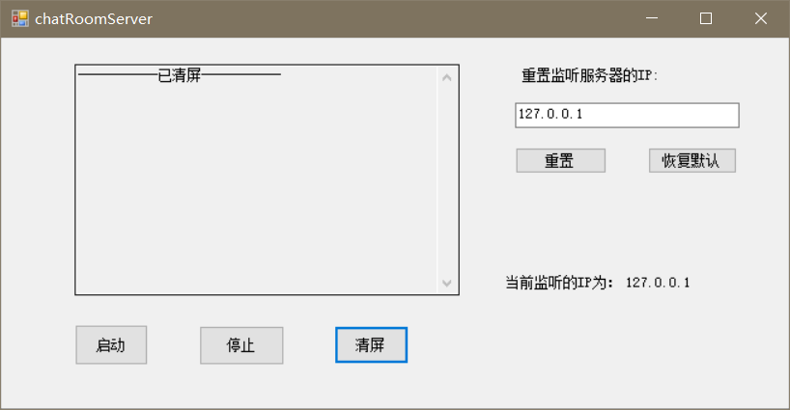

对于客户端，需要在连接服务器之前设置好自己的用户名，并且保证客户端需要连接的服务器的IP地址与服务器监听的IP地址保持一致，否则将会连接不上，如果客户端不填写则默认也是本机（127.0.0.1）。

下图是客户端的页面。

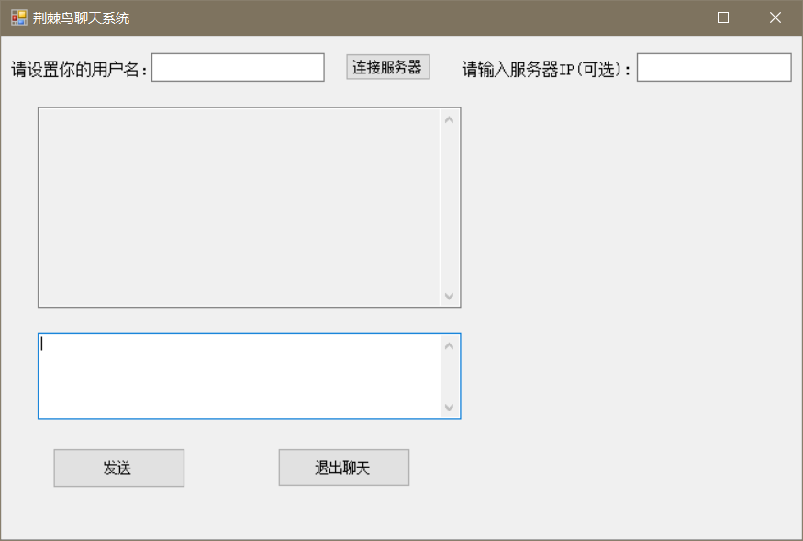

设置好不重复的用户名后即可点击连接服务器进行连接了，同时连接上了之后服务器端会有提示。客户端也会显示xx上线了。

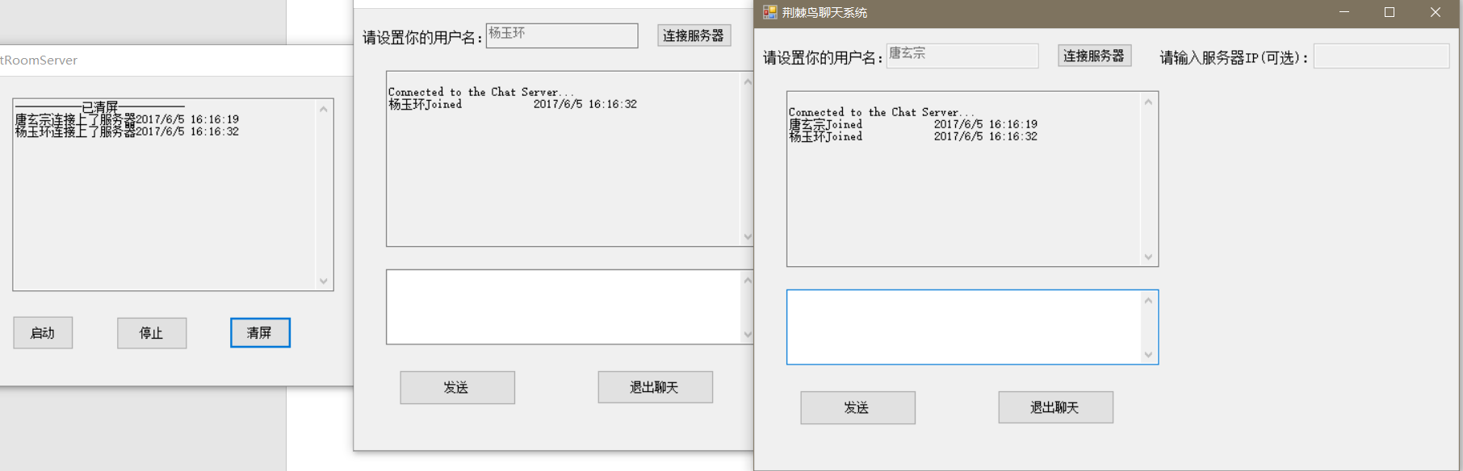

连接上服务器后就可以进行聊天了，在下方文本框可以输入想要发送的文本然后点击发送就可以让所有在线用户都能看到，实现群聊。

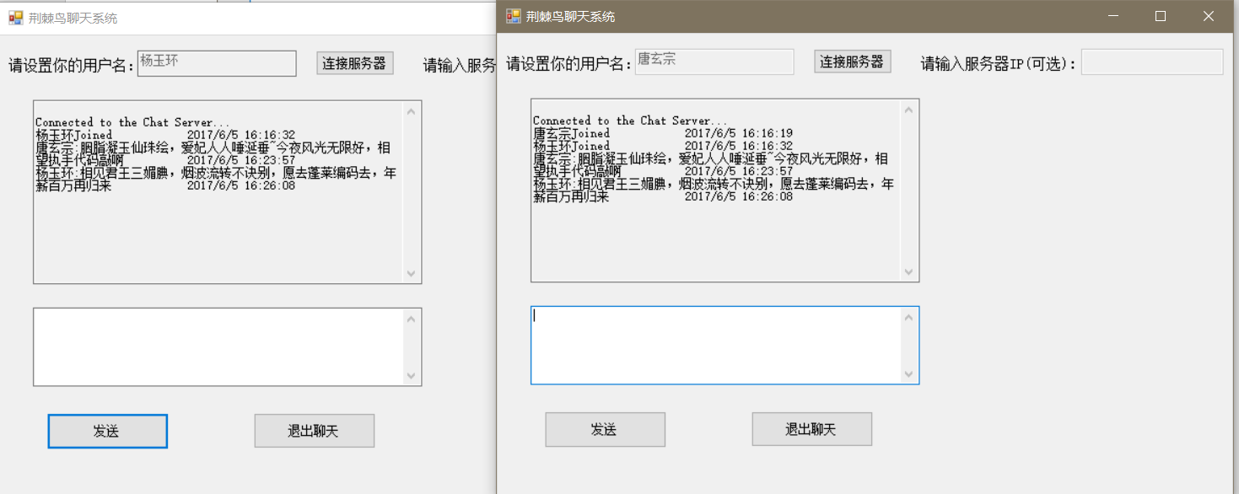

当然也可以点击退出聊天，服务器和其他在线用户都能看到该用户下线信息，并且该用户将收不到其他发来的信息。

